Содержание психолого-педагогической работы по освоению детьми младшей группы (3-4 года) образовательных областей

Подготовила: Камозина Е.Е.
МДОУ детский сад № 21

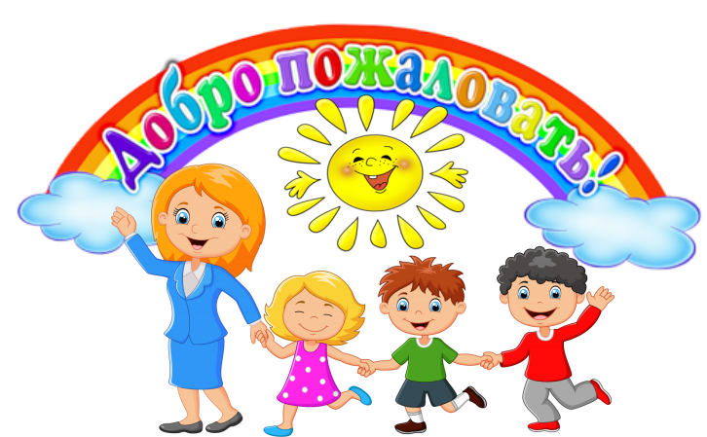

Ярославль - октябрь 2022 год

Содержание программы определяется в соответствии с направлениями развития ребенка, соответствует основным положениям возрастной психологии и дошкольной педагогики и обеспечивает единство воспитательных, развивающих и обучающих целей и задач.
Целостность педагогического процесса в ДОУ обеспечивается реализацией Примерной общеобразовательной программы дошкольного образования «От рождения до школы» под редакцией Н. Е. Вераксы, Т. С. Комаровой, М. А. Васильевой в соответствии с ФГОС.
Воспитание и обучение осуществляется на русском языке - государственном языке России.
Содержание Программы обеспечивает развитие личности, мотивации и способностей детей в различных видах деятельности и охватывает следующие образовательные области:
- социально-коммуникативное развитие;
- познавательное развитие;
- речевое развитие;
- художественноэстетическое развитие;
- физическое развитие.

СОЦИАЛЬНО-КОММУНИКАТИВНОЕ РАЗВИТИЕ

Содержание образовательной области «Социально-коммуникативное развитие» (обязательная часть) с детьми направлено на:
- усвоение норм и ценностей, принятых в обществе, включая моральные и нравственные ценности;
- развитие общения и взаимодействия ребенка со взрослыми и сверстниками;
- становление самостоятельности, целенаправленности и саморегуляции собственных действий; развитие социального и эмоционального интеллекта, эмоциональной отзывчивости, сопереживания, формирование готовности к совместной деятельности со сверстниками, формирование уважительного отношения и чувства принадлежности к своей семье и к сообществу детей и взрослых в Организации;
- формирование позитивных установок к различным видам труда и творчества;
- формирование основ безопасного поведения в быту, социуме, природе

Содержание психолого-педагогической работы с детьми 3-4 года:

Социализация, развитие общения, нравственное воспитание
Закреплять навыки организованного поведения в детском саду, дома, на улице. Продолжать формировать элементарные представления о том, что хорошо и что плохо.
Обеспечивать условия для нравственного воспитания детей. Поощрять попытки пожалеть сверстника, обнять его, помочь. Создавать игровые ситуации, способствующие формированию внимательного, заботливого отношения к окружающим. Приучать детей общаться спокойно, без крика.
Формировать доброжелательное отношение друг к другу, умение делиться с товарищем, опыт правильной оценки хороших и плохих поступков.
Учить жить дружно, вместе пользоваться игрушками, книгами, помогать друг другу.
Приучать детей к вежливости (учить здороваться, прощаться, благодарить за помощь).

Ребенок в семье и сообществе
Образ Я. Постепенно формировать образ Я. Сообщать детям разнообразные, касающиеся непосредственно их сведения (ты мальчик, у тебя серые глаза, ты любишь играть и т. п.), в том числе сведения о прошлом (не умел ходить, говорить; ел из бутылочки) и о происшедших с ними изменениях (сейчас умеешь правильно вести себя за столом, рисовать, танцевать; знаешь «вежливые» слова).
Семья. Беседовать с ребенком о членах его семьи (как зовут, чем занимаются, как играют с ребенком и пр.).
Детский сад. Формировать у детей положительное отношение к детскому саду. Обращать их внимание на красоту и удобство оформления групповой комнаты, раздевалки (светлые стены, красивые занавески, удобная мебель, новые игрушки, в книжном уголке аккуратно расставлены книги с яркими картинками).
Знакомить детей с оборудованием и оформлением участка для игр и занятий, подчеркивая его красоту, удобство, веселую, разноцветную окрас ку строений.
Обращать внимание детей на различные растения, на их разнообразие и красоту.
Вовлекать детей в жизнь группы, воспитывать стремление поддерживать чистоту и порядок в группе, формировать бережное отношение к игрушкам, книгам, личным вещам и пр. Формировать чувство общности, значимости каждого ребенка для детского сада.
Совершенствовать умение свободно ориентироваться в помещениях и на участке детского сада.
Формировать уважительное отношение к сотрудникам детского сада (музыкальный руководитель, медицинская сестра, заведующая, старший воспитатель и др.), их труду; напоминать их имена и отчества.

Самообслуживание, самостоятельность, трудовое воспитание
Культурно-гигиенические навыки. Совершенствовать культурно-гигиенические навыки, формировать простейшие навыки поведения во время еды, умывания.
Приучать детей следить за своим внешним видом; учить правильно пользоваться мылом, аккуратно мыть руки, лицо, уши; насухо вытираться после умывания, вешать полотенце на место, пользоваться расческой и носовым платком.
Формировать элементарные навыки поведения за столом: умение правильно пользоваться столовой и чайной ложками, вилкой, салфеткой; не крошить хлеб, пережевывать пищу с закрытым ртом, не разговаривать с полным ртом.
Самообслуживание. Учить детей самостоятельно одеваться и раздеваться в определенной последовательности (надевать и снимать одежду, расстегивать и застегивать пуговицы, складывать, вешать предметы одежды и т. п.). Воспитывать навыки опрятности, умение замечать непорядок в одежде и устранять его при небольшой помощи взрослых.
Общественно-полезный труд. Формировать желание участвовать в посильном труде, умение преодолевать небольшие трудности. Побуждать детей к самостоятельному выполнению элементарных поручений: готовить материалы к занятиям (кисти, доски для лепки и пр.), после игры убирать на место игрушки, строительный материал.
Приучать соблюдать порядок и чистоту в помещении и на участке детского сада.
Во второй половине года начинать формировать у детей умения, необходимые при дежурстве по столовой (помогать накрывать стол к обеду: раскладывать ложки, расставлять хлебницы (без хлеба), тарелки, чашки и т. п.).
Труд в природе. Воспитывать желание участвовать в уходе за растениями и животными в уголке природы и на участке: с помощью взрослого кормить рыб, птиц, поливать комнатные растения, растения на грядках, сажать лук, собирать овощи, расчищать дорожки от снега, счищать снег со скамеек.
Уважение к труду взрослых. Формировать положительное отношение к труду взрослых. Рассказывать детям о понятных им профессиях (воспитатель, помощник воспитателя, музыкальный руководитель, врач, продавец, повар, шофер, строитель), расширять и обогащать представления о трудовых действиях, результатах труда. Воспитывать уважение к людям знакомых профессий. Побуждать оказывать помощь взрослым, воспитывать бережное отношение к результатам их труда.
Формирование основ безопасности Безопасное поведение в природе. Формировать представления о простейших взаимосвязях в живой и неживой природе. Знакомить с правилами поведения в природе (не рвать без надобности растения, не ломать ветки деревьев, не трогать животных и др.).
Безопасность на дорогах. Расширять ориентировку в окружающем пространстве. Знакомить детей с правилами дорожного движения. Учить различать проезжую часть дороги, тротуар, понимать значение зеленого, желтого и красного сигналов светофора.
Формировать первичные представления о безопасном поведении на дорогах (переходить дорогу, держась за руку взрослого). Знакомить с работой водителя.
Безопасность собственной жизнедеятельности. Знакомить с источниками опасности дома (горячая плита, утюг и др.).
Формировать навыки безопасного передвижения в помещении (осторожно спускаться и подниматься по лестнице, держась за перила; открывать и закрывать двери, держась за дверную ручку).
Формировать умение соблюдать правила в играх с мелкими предметами (не засовывать предметы в ухо, нос; не брать их в рот). Развивать умение обращаться за помощью к взрослым.
Формировать навыки безопасного поведения в играх с песком, водой, снегом.

Развитие игровой деятельности
Основные цели и задачи
Создание условий для развития игровой деятельности детей. Формирование игровых умений, развитых культурных форм игры. Развитие у детей интереса к различным видам игр. Всестороннее воспитание и гармоничное развитие детей в игре (эмоционально-нравственное, умственное, физическое, художественно-эстетическое и социально-коммуникативное).
Развитие самостоятельности, инициативы, творчества, навыков саморегуляции; формирование доброжелательного отношения к сверстникам, умения взаимодействовать, договариваться, самостоятельно разрешать конфликтные ситуации.
Сюжетно-ролевые игры. Способствовать возникновению у детей игр на темы из окружающей жизни, по мотивам литературных произведений (потешек, песенок, сказок, стихов); обогащению игрового опыта детей посредством объединения отдельных действий в единую сюжетную линию.
Развивать умение выбирать роль, выполнять в игре с игрушками несколько взаимосвязанных действий (готовить обед, накрывать на стол, кормить). Учить взаимодействовать в сюжетах с двумя действующими лицами (шофер - пассажир, мама - дочка, врач - больной); в индивидуальных играх с игрушками-заместителями исполнять роль за себя и за игрушку.
Показывать способы ролевого поведения, используя обучающие игры.
Поощрять попытки детей самостоятельно подбирать атрибуты для той или иной роли; дополнять игровую обстановку недостающими предметами, игрушками.
Усложнять, обогащать предметно-игровую среду за счет использования предметов полифункционального назначения и увеличения количества игрушек. Учить детей использовать в играх строительный материал (кубы, бруски, пластины), простейшие деревянные и пластмассовые конструкторы, природный материал (песок, снег, вода); разнообразно действовать с ними (строить горку для кукол, мост, дорогу; лепить из снега заборчик, домик; пускать по воде игрушки).
Развивать умение взаимодействовать и ладить друг с другом в непродолжительной совместной игре.
Подвижные игры. Развивать активность детей в двигательной деятельности. Организовывать игры со всеми детьми группы. Поощрять игры с каталками, автомобилями, тележками, велосипедами; игры, в которых развиваются навыки лазания, ползанья; игры с мячами, шарами, развивающие ловкость движений.
Постепенно вводить игры с более сложными правилами и сменой видов движений.
Театрализованные игры. Пробуждать интерес детей к театрализованной игре, создавать условия для ее проведения. Формировать умение следить за развитием действия в играх-драматизациях и кукольных спектаклях, созданных силами взрослых и старших детей.
Учить детей имитировать характерные действия персонажей (птички летают, козленок скачет), передавать эмоциональное состояние человека (мимикой, позой, жестом, движением).
Знакомить детей с приемами вождения настольных кукол. Учить сопровождать движения простой песенкой.
Вызывать желание действовать с элементами костюмов (шапочки, воротнички и т. д.) и атрибутами как внешними символами роли.
Развивать стремление импровизировать на несложные сюжеты песен, сказок. Вызывать желание выступать перед куклами и сверстниками, обустраивая место для выступления.
Побуждать участвовать в беседах о театре (театр - актеры - зрители, поведение людей в зрительном зале).
Дидактические игры. Закреплять умение детей подбирать предметы по цвету и величине (большие, средние и маленькие шарики 2-3 цветов), собирать пирамидку из уменьшающихся по размеру колец, чередуя в определенной последовательности 2-3 цвета. Учить собирать картинку из 4-6 частей («Наша посуда», «Игрушки» и др.).
В совместных дидактических играх учить детей выполнять постепенно
усложняющиеся правила.

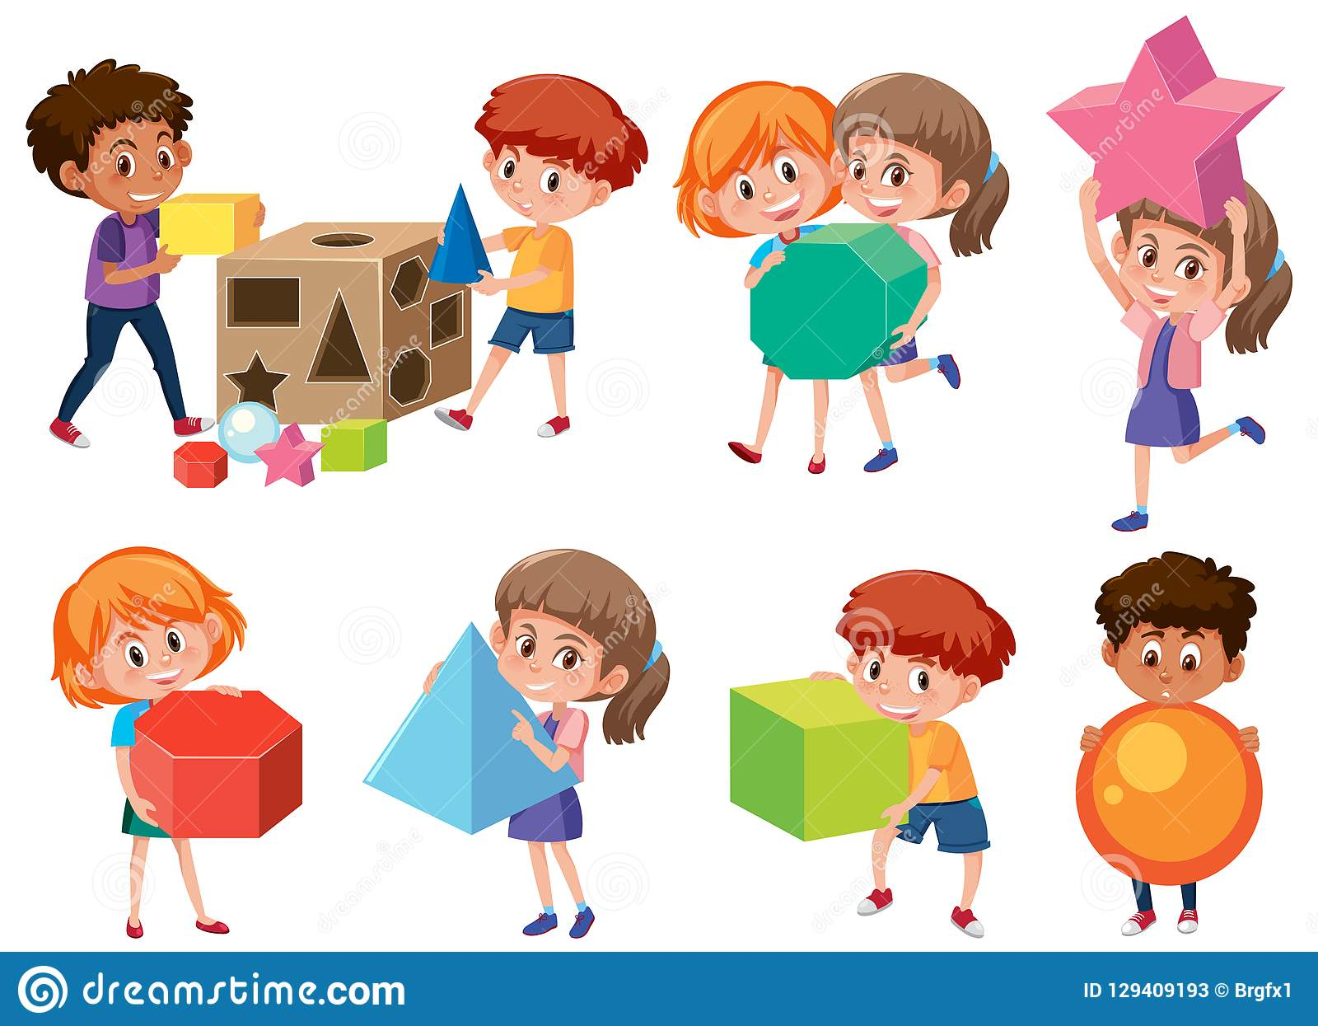

ПОЗНАВАТЕЛЬНОЕ РАЗВИТИЕ

Содержание образовательной области «Познавательное развитие» (обязательная часть) предполагает:
- развитие любознательности и познавательной мотивации:
- развитие умения детей наблюдать и анализировать различные явления и события, сопоставлять их, обобщать;
- побуждать включать движения рук по предмету в процессе знакомства с ним: обводить части предмета, гладить их и др. формирование первичных представлений о себе, других людях, объектах окружающего мира, о свойствах и отношениях объектов окружающего мира (форме, цвете, размере, материале, звучании, ритме, темпе, количестве, числе, части и целом, пространстве и времени, движении и покое, причинах и следствиях и др.), о малой родине и Отечестве, представлений о социокультурных ценностях нашего народа, об отечественных традициях и праздниках, о планете Земля как общем доме людей, об особенностях ее природы, многообразии стран и народов мира.

Содержание психолого-педагогической работы с детьми 3-4года:

Формирование элементарных математических представлений
Количество. Развивать умение видеть общий признак предметов группы (все мячи — круглые, эти — все красные, эти — все большие и т. д.).
Учить составлять группы из однородных предметов и выделять из них отдельные предметы; различать понятия «много», «один», «по одному», «ни одного»; находить один и несколько одинаковых предметов в окружающей обстановке; понимать вопрос «Сколько?»; при ответе пользоваться словами «много», «один», «ни одного».
Сравнивать две равные (неравные) группы предметов на основе взаимного сопоставления элементов (предметов). Познакомить с приемами последовательного наложения и приложения предметов одной группы к предметам другой; учить понимать вопросы: «Поровну ли?», «Чего больше (меньше)?»; отвечать на вопросы, пользуясь предложениями типа: «Я на каждый кружок положил грибок. Кружков больше, а грибов меньше» или «Кружков столько же, сколько грибов».
Учить устанавливать равенство между неравными по количеству группами предметов путем добавления одного предмета или предметов к меньшей по количеству группе или убавления одного предмета из большей группы.
Величина. Сравнивать предметы контрастных и одинаковых размеров; при сравнении предметов соизмерять один предмет с другим по заданному признаку величины (длине, ширине, высоте, величине в целом), пользуясь приемами наложения и приложения; обозначать результат сравнения словами (длинный — короткий, одинаковые (равные) по длине, широкий — узкий, одинаковые (равные) по ширине, высокий — низкий, одинаковые (равные) по высоте, большой — маленький, одинаковые (равные) по величине).
Форма. Познакомить детей с геометрическими фигурами: кругом, квадратом, треугольником. Учить обследовать форму этих фигур, используя зрение и осязание.
Ориентировка в пространстве. Развивать умение ориентироваться в расположении частей своего тела и в соответствии с ними различать пространственные направления от себя: вверху — внизу, впереди — сзади (позади), справа — слева. Различать правую и левую руки.
Ориентировка во времени. Учить ориентироваться в контрастных частях суток: день — ночь, утро — вечер.
Развитие познавательно-исследовательской деятельности
Познавательно-исследовательская деятельность.
Учить детей обобщенным способам исследования разных объектов окружающей жизни с помощью специально разработанных систем эталонов, перцептивных действий. Стимулировать использование исследовательских действий.
Включать детей в совместные с взрослыми практические познавательные действия экспериментального характера, в процессе которых выделяются ранее скрытые свойства изучаемого объекта.
Предлагать выполнять действия в соответствии с задачей и содержанием алгоритма деятельности. С помощью взрослого использовать действия моделирующего характера.
Сенсорное развитие. Обогащать чувственный опыт детей, развивать умение фиксировать его в речи. Совершенствовать восприятие (активно включая все органы чувств). Развивать образные представления (используя при характеристике предметов эпитеты и сравнения).
Создавать условия для ознакомления детей с цветом, формой, величиной, осязаемыми свойствами предметов (теплый, холодный, твердый, мягкий, пушистый и т. п.); развивать умение воспринимать звучание различных музыкальных инструментов, родной речи.
Закреплять умение выделять цвет, форму, величину как особые свойства предметов; группировать однородные предметы по нескольким сенсорным признакам: величине, форме, цвету.
Совершенствовать навыки установления тождества и различия предметов по их свойствам: величине, форме, цвету.
Подсказывать детям название форм (круглая, треугольная, прямоугольная и квадратная).
Дидактические игры. Подбирать предметы по цвету и величине (большие, средние и маленькие; 2–3 цветов), собирать пирамидку из уменьшающихся по размеру колец, чередуя в определенной последовательности 2–3 цвета; собирать картинку из 4–6 частей.
В совместных дидактических играх учить детей выполнять постепенно усложняющиеся правила.
Ознакомление с предметным окружением
Продолжать знакомить детей с предметами ближайшего окружения (игрушки, предметы домашнего обихода, виды транспорта), их функциями и назначением.
Побуждать вычленять некоторые особенности предметов домашнего обихода (части, размеры, форму, цвет), устанавливать связи между строением и функцией. Понимать, что отсутствие какой-то части нарушает предмет, возможность его использования.
Расширять представления детей о свойствах (прочность, твердость, мягкость) материала (дерево, бумага, ткань, глина). Способствовать овладению способами обследования предметов, включая простейшие опыты (тонет — не тонет, рвется — не рвется). Предлагать группировать (чайная, столовая, кухонная посуда) и классифицировать (посуда — одежда) хорошо знакомые предметы.
Рассказывать о том, что одни предметы сделаны руками человека (посуда, мебель и т. п.), другие созданы природой (камень, шишки). Формировать понимание того, что человек создает предметы, необходимые для его жизни и жизни других людей (мебель, одежда, обувь, посуда, игрушки и т. д.).
Ознакомление с социальным миром
Знакомить с театром через мини-спектакли и представления, а также через игры-драматизации по произведениям детской литературы.
Знакомить с ближайшим окружением (основными объектами городской/поселковой инфраструктуры): дом, улица, магазин, поликлиника, парикмахерская.
Формировать интерес к малой родине и первичные представления о ней: напоминать детям название города (поселка), в котором они живут; самые любимые места посещения в выходные дни.
Рассказывать детям о понятных им профессиях (воспитатель, помощник воспитателя, музыкальный руководитель, врач, продавец, повар, шофер, строитель), расширять и обогащать представления о трудовых действиях, результатах труда. Обращать внимание детей на личностные (доброжелательный, чуткий) и деловые (трудолюбивый, аккуратный) качества человека, которые ему помогают трудиться.
Формировать интерес к малой родине и первичные представления о ней: напоминать детям название города (поселка), в котором они живут; побуждать рассказывать о том, где они гуляли в выходные дни (в парке, сквере, детском городке) и пр.
Ознакомление с миром природы
Расширять представления детей о растениях и животных. Продолжать знакомить с домашними животными и их детенышами, особенностями их поведения и питания.
Знакомить детей с аквариумными рыбками и декоративными птицами (волнистыми попугайчиками, канарейками и др.).
Расширять представления о диких животных (медведь, лиса, белка, еж и др.), о земноводных (на примере лягушки).
Учить наблюдать за птицами, прилетающими на участок (ворона, голубь, синица, воробей, снегирь и др.), подкармливать их зимой.
Расширять представления детей о насекомых (бабочка, майский жук, божья коровка, стрекоза и др.).
Учить отличать и называть по внешнему виду: овощи (огурец, помидор, морковь, репа и др.), фрукты (яблоко, груша, персики и др.), ягоды (малина, смородина и др.).
Дать элементарные представления о растениях данной местности: деревьях, цветущих травянистых растениях (одуванчик, мать-и-мачеха и др.). Показать, как растут комнатные растения (фикус, герань и др.). Дать представления о том, что для роста растений нужны земля, вода и воздух.
Знакомить с характерными особенностями следующих друг за другом времен года и теми изменениями, которые происходят в связи с этим в жизни и деятельности взрослых и детей.
Дать представления о свойствах воды (льется, переливается, нагревается, охлаждается), песка (сухой — рассыпается, влажный — лепится), снега (холодный, белый, от тепла — тает).
Учить отражать полученные впечатления в речи и продуктивных видах деятельности.
Формировать умение понимать простейшие взаимосвязи в природе (чтобы растение росло, нужно его поливать и т. п.).
Знакомить с правилами поведения в природе (не рвать без надобности растения, не ломать ветки деревьев, не трогать животных и др.).
Сезонные наблюдения
Осень. Учить замечать изменения в природе: становится холоднее, идут дожди, люди надевают теплые вещи, листья начинают изменять окраску и опадать, птицы улетают в теплые края.
Расширять представления о том, что осенью собирают урожай овощей и фруктов. Учить различать по внешнему виду, вкусу, форме наиболее распространенные овощи и фрукты и называть их.
Зима. Расширять представления о характерных особенностях зимней природы (холодно, идет снег; люди надевают зимнюю одежду).
Организовывать наблюдения за птицами, прилетающими на участок, подкармливать их. Учить замечать красоту зимней природы: деревья в снежном уборе, пушистый снег, прозрачные льдинки и т.д.; участвовать в катании с горки на санках, лепке поделок из снега, украшении снежных построек.
Весна. Продолжать знакомить с характерными особенностями весенней природы: ярче светит солнце, снег начинает таять, становится рыхлым, выросла трава, распустились листья на деревьях, появляются бабочки и майские жуки.
Расширять представления детей о простейших связях в природе: стало пригревать солнышко — потеплело — появилась травка, запели птицы, люди заменили теплую одежду на облегченную.
Показать, как сажают крупные семена цветочных растений и овощей на грядки.
Лето. Расширять представления о летних изменениях в природе: жарко, яркое солнце, цветут растения, люди купаются, летают бабочки, появляются птенцы в гнездах.
Дать элементарные знания о садовых и огородных растениях. Закреплять знания о том, что летом созревают многие фрукты, овощи и ягоды.

РЕЧЕВОЕ РАЗВИТИЕ

Содержание образовательной области «Речевое развитие» (обязательная часть), включает:
- владение речью как средством общения и культуры;
- обогащение активного словаря;
- развитие связной, грамматически правильной диалогической и монологической речи;
- развитие речевого творчества;
- развитие звуковой и интонационной культуры речи, фонематического слуха;
- знакомство с книжной культурой, детской литературой, понимание на слух текстов различных жанров детской литературы;
- формирование звуковой аналитико-синтетической активности как предпосылки обучения грамоте.

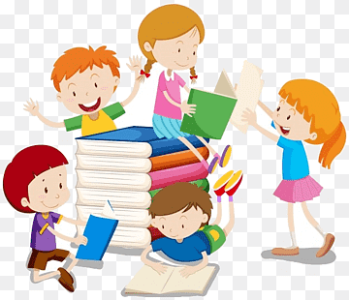

Содержание психолого-педагогической работы с детьми 3-4года:

Развитие речи
Развивающая речевая среда. Продолжать помогать детям общаться со знакомыми взрослыми и сверстниками посредством поручений (спроси, выясни, предложи помощь, поблагодари и т. п.).
Подсказывать детям образцы обращения к взрослым, зашедшим в группу («Скажите: „Проходите, пожалуйста“», «Предложите: „Хотите посмотреть...“», «Спросите: „Понравились ли наши рисунки?“»).
В быту, в самостоятельных играх помогать детям посредством речи взаимодействовать и налаживать контакты друг с другом («Посоветуй Мите перевозить кубики на большой машине», «Предложи Саше сделать ворота пошире», «Скажи: „Стыдно драться! Ты уже большой“»).
В целях развития инициативной речи, обогащения и уточнения представлений о предметах ближайшего окружения предоставлять детям для самостоятельного рассматривания картинки, книги, наборы предметов.
Продолжать приучать детей слушать рассказы воспитателя о забавных случаях из жизни.
Формирование словаря. На основе обогащения представлений о ближайшем окружении продолжать расширять и активизировать словарный запас детей. Уточнять названия и назначение предметов одежды, обуви, головных уборов, посуды, мебели, видов транспорта.
Учить детей различать и называть существенные детали и части предметов (у платья — рукава, воротник, карманы, пуговицы), качества (цвет и его оттенки, форма, размер), особенности поверхности (гладкая, пушистая, шероховатая), некоторые материалы и их свойства (бумага легко рвется и размокает, стеклянные предметы бьются, резиновые игрушки после сжимания восстанавливают первоначальную форму), местоположение (за окном, высоко, далеко, под шкафом). Обращать внимание детей на некоторые сходные по назначению предметы (тарелка — блюдце, стул — табурет — скамеечка, шуба — пальто — дубленка). Учить понимать обобщающие слова (одежда, посуда, мебель, овощи, фрукты, птицы и т. п.); называть части суток (утро, день, вечер, ночь); называть домашних животных и их детенышей, овощи и фрукты.
Звуковая культура речи. Продолжать учить детей внятно произносить в словах гласные (а, у, и, о, э) и некоторые согласные звуки: п - б - т - д - к - г; ф - в; т - с - з - ц.
Развивать моторику речедвигательного аппарата, слуховое восприятие, речевой слух и речевое дыхание, уточнять и закреплять артикуляцию звуков. Вырабатывать правильный темп речи, интонационную выразительность. Учить отчетливо произносить слова и короткие фразы, говорить спокойно, с естественными интонациями.
Грамматический строй речи. Продолжать учить детей согласовывать прилагательные с существительными в роде, числе, падеже; употреблять существительные с предлогами (в, на, под, за, около). Помогать детям употреблять в речи имена существительные в форме единственного и множественного числа, обозначающие животных и их детенышей (ут-ка — утенок — утята); форму множественного числа существительных в родительном падеже (ленточек, матрешек, книг, груш, слив). Относиться к словотворчеству детей как к этапу активного овладения грамматикой, подсказывать им правильную форму слова.
Помогать получать из нераспространенных простых предложений (состоят только из подлежащего и сказуемого) распространенные путем введения в них определений, дополнений, обстоятельств; составлять предложения с однородными членами («Мы пойдем в зоопарк и увидим слона, зебру и тигра»).
Связная речь. Развивать диалогическую форму речи. Вовлекать детей в разговор во время рассматривания предметов, картин, иллюстраций; наблюдений за живыми объектами; после просмотра спектаклей, мультфильмов.
Обучать умению вести диалог с педагогом: слушать и понимать заданный вопрос, понятно отвечать на него, говорить в нормальном темпе, не перебивая говорящего взрослого.
Напоминать детям о необходимости говорить «спасибо», «здравствуйте», «до свидания», «спокойной ночи» (в семье, группе).
Помогать доброжелательно общаться друг с другом.
Формировать потребность делиться своими впечатлениями с воспитателями и родителями.

Приобщение к художественной литературе
Читать знакомые, любимые детьми художественные произведения, рекомендованные программой для первой младшей группы.
Воспитывать умение слушать новые сказки, рассказы, стихи, следить за развитием действия, сопереживать героям произведения. Объяснять детям поступки персонажей и последствия этих поступков. Повторять наиболее интересные, выразительные отрывки из прочитанного произведения, предоставляя детям возможность договаривать слова и несложные для воспроизведения фразы.
Учить с помощью воспитателя инсценировать и драматизировать небольшие отрывки из народных сказок.
Учить детей читать наизусть потешки и небольшие стихотворения.
Продолжать способствовать формированию интереса к книгам. Регулярно рассматривать с детьми иллюстрации.

Русский фольклор
Песенки, потешки, заклички. «Пальчик-мальчик…», «Заинька, попляши…», «Ночь пришла…», «Сорока, сорока…», «Еду-еду к бабе, к деду…», «Тили-бом! Тили-бом!…», «Как у нашего кота…», «Сидит белка на тележке…», «Ай, качи-качи-качи»…», «Жили у бабуси…», «Чики-чики-чикалочки…», «Кисонька-мурысенька…», «Заря-заряница…», «Травка-муравка…», «На улице три курицы…», «Тень, тень, потетень…», «Курочка-рябушечка…», «Дождик, дождик, пуще…», «Божья коровка…», «Радуга-дуга…».
Сказки. «Колобок», обр. К. Ушинского; «Волк и козлята», обр. А. Н. Толстого; «Кот, петух и лиса», обр. М. Боголюбской; «Гуси-лебеди»; «Снегурочка и лиса»; «Бычок — черный бочок, белые копытца», обр. М. Булатова; «Лиса и заяц», обр. В. Даля; «У страха глаза велики», обр. М. Серовой; «Теремок», обр. Е. Чарушина.
Фольклор народов мира
Песенки. «Кораблик», «Храбрецы», «Маленькие феи», «Три зверолова», англ., обр. С. Маршака; «Что за грохот», пер. с латыш. С. Маршака; «Купите лук…», пер. с шотл. И. Токмаковой; «Разговор лягушек», «Несговорчивый удод», «Помогите!», пер. с чеш. С. Маршака.Сказки. «Рукавичка», «Коза-дереза», укр., обр. Е. Благининой; «Два жадных медвежонка», венг., обр. А. Краснова и В. Важдаева; «Упрямые козы», узб., обр. Ш. Сагдуллы; «У солнышка в гостях», пер. с словац. С. Могилевской и Л. Зориной; «Лиса-нянька», пер. с финск. Е. Сойни; «Храбрец-молодец», пер. с болг. Л. Грибовой; «Пых», белорус., обр. Н. Мялика; «Лесной мишка и проказница мышка», латыш., обр. Ю. Ванага, пер. Л. Воронковой; «Петух и лиса», пер. с шотл. М. Клягиной-Кондратьевой; «Свинья и коршун», сказка народов Мозамбика, пер. с португ. Ю. Чубкова.
Произведения поэтов и писателей России
Поэзия. К. Бальмонт. «Осень»; А. Блок. «Зайчик»; А. Кольцов. «Дуют ветры…» (из стихотворения «Русская песня»); А. Плещеев. «Осень наступила…», «Весна» (в сокр.); А. Майков. «Колыбельная песня», «Ласточка примчалась...» (из новогреческих песен); А. Пушкин. «Ветер, ветер! Ты могуч!..», «Свет наш, солнышко!..», «Месяц, месяц…» (из «Сказки о мертвой царевне и о семи богатырях»); С. Черный. «Приставалка», «Про Катюшу»; С. Маршак. «Зоосад», «Жираф», «Зебры», «Белые медведи», «Страусенок», «Пингвин», «Верблюд», «Где обедал воробей» (из цикла «Детки в клетке»); «Тихая сказка», «Сказка об умном мышонке»; К. Чуковский. «Путаница», «Краденое солнце», «Мойдодыр», «Муха-цокотуха», «Ежики смеются», «Елка»,«Айболит», «Чудо-дерево», «Черепаха»; С. Гродецкий. «Кто это?»; В. Берестов. «Курица с цыплятами», «Бычок»; Н. Заболоцкий. «Как мыши с котом воевали»; В. Маяковский. «Что такое хорошо и что такое плохо?», «Что ни страница — то слон, то львица»; К. Бальмонт. «Комарики-макарики»; И. Косяков. «Все она»; А. Барто, П. Барто. «Девочка чумазая»; С. Михалков. «Песенка друзей»; Э. Мошковская. «Жадина»; И. Токмакова «Медведь».
Проза. К. Ушинский. «Петушок с семьей», «Уточки», «Васька», «Лиса Патрикеевна»; Т. Александрова. «Медвежонок Бурик»; Б. Житков. «Как мы ездили в зоологический сад», «Как мы в зоосад приехали», «Зебра», «Слоны», «Как слон купался» (из книги «Что я видел»); М. Зощенко. «Умная птичка»; Г. Цыферов. «Про друзей», «Когда не хватает игрушек» (из книги «Про цыпленка, солнце и медвежонка»); К. Чуковский. «Так и не так»; Д. Мамин-Сибиряк. «Сказка про храброго Зайца — длинные уши, косые глаза, короткий хвост»; Л. Воронкова. «Маша-растеряша», «Снег идет» (из книги «Снег идет»); Н. Носов «Ступеньки»; Д. Хармс. «Храбрый еж»; Л. Толстой. «Птица свила гнездо…»; «Таня знала буквы…»; «У Вари был чиж…», «Пришла весна…»; В. Бианки. «Купание медвежат»; Ю. Дмитриев. «Синий шалашик»; С. Прокофьева. «Маша и Ойка», «Когда можно плакать», «Сказка о невоспитанном мышонке» (из книги «Машины сказки»); В. Сутеев. «Три котенка»; А. Н. Толстой. «Еж», «Лиса», «Петушки».

Произведения поэтов и писателей разных стран
Поэзия. Е. Виеру. «Ежик и барабан», пер. с молд. Я. Акима; П. Воронько. «Хитрый ежик», пер. с укр. С. Маршака; Л. Милева. «Быстроножка и Серая Одежка», пер. с болг. М. Маринова; А. Милн. «Три лисички», пер. с англ. Н. Слепаковой; Н. Забила. «Карандаш», пер. с укр. З. Александровой; С. Капутикян. «Кто скорее допьет», «Маша не плачет», пер. с арм. Т. Спендиаровой; А. Босев. «Дождь», пер. с болг. И. Мазнина; «Поет зяблик», пер. с болг. И. Токмаковой; М. Карем. «Мой кот», пер. с франц. М. Кудиновой.
Проза. Д. Биссет. «Лягушка в зеркале», пер. с англ. Н. Шерешевской; Л. Муур. «Крошка Енот и Тот, кто сидит в пруду», пер. с англ. О. Образцовой; Ч. Янчарский. «Игры», «Самокат» (из книги «Приключения Мишки Ушастика»), пер. с польск. В. Приходько; Е. Бехлерова. «Капустный лист», пер. с польск. Г. Лукина; А. Босев. «Трое», пер. с болг. В. Викторова; Б. Поттер. «Ухти-Тухти», пер. с англ. О. Образцовой; Й. Чапек. «Трудный день», «В лесу», «Кукла Яринка» (из книги «Приключения песика и кошечки»), пер. с чешск. Г. Лукина; О. Альфаро. «Козлик-герой», пер. с исп. Т. Давитьянц; О. Панку-Яшь. «Покойной ночи, Дуку!», пер. с румын. М. Олсуфьева, «Не только в детском саду» (в сокр.), пер. с румын. Т. Ивановой.
Произведения для заучивания наизусть
«Пальчик-мальчик…», «Как у нашего кота…», «Огуречик, огуречик…», «Мыши водят хоровод…», рус. нар. песенки; А. Барто. «Мишка», «Мячик», «Кораблик»; В. Берестов. «Петушки»; К. Чуковский. «Елка» (в сокр.); Е. Ильина. «Наша елка» (в сокр.); А. Плещеев. «Сельская песня»; Н. Саконская. «Где мой пальчик?».

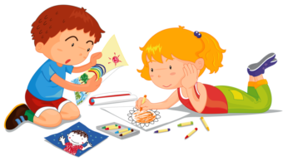

ХУДОЖЕСТВЕННО-ЭСТЕТИЧЕСКОЕ РАЗВИТИЕ

3.4. Содержание образовательной области «Художественно-эстетическое развитие» (обязательная часть) предполагает
- развитие предпосылок ценностно-смыслового восприятия и понимания произведений искусства (словесного, музыкального, изобразительного), мира природы;
- становление эстетического отношения к окружающему миру;
- формирование элементарных представлений о видах искусства;
- восприятие музыки, художественной литературы, фольклора;
- стимулирование сопереживания персонажам художественных произведений;
- реализацию самостоятельной творческой деятельности детей (изобразительной, конструктивно-модельной, музыкальной и др.).

Содержание психолого-педагогической работы с детьми 3-4 года:

Приобщение к искусству
Развивать эстетические чувства детей, художественное восприятие, содействовать возникновению положительного эмоционального отклика на литературные и музыкальные произведения, красоту окружающего мира, произведения народного и профессионального искусства (книжные иллюстрации, изделия народных промыслов, предметы быта, одежда).
Подводить детей к восприятию произведений искусства. Знакомить с элементарными средствами выразительности в разных видах искусства (цвет, звук, форма, движение, жесты), подводить к различению видов искусства через художественный образ.
Готовить детей к посещению кукольного театра, выставки детских работ и т. д.
Изобразительная деятельность
Развивать эстетическое восприятие; обращать внимание детей на красоту окружающих предметов (игрушки), объектов природы (растения, животные), вызывать чувство радости. Формировать интерес к занятиям изобразительной деятельностью. Учить в рисовании, лепке, аппликации изображать простые предметы и явления, передавая их образную выразительность.
Включать в процесс обследования предмета движения обеих рук по предмету, охватывание его руками. Вызывать положительный эмоциональный отклик на красоту природы, произведения искусства (книжные иллюстрации, изделия народных промыслов, предметы быта, одежда).
Учить создавать как индивидуальные, так и коллективные композиции в рисунках, лепке, аппликации.
Рисование. Предлагать детям передавать в рисунках красоту окружающих предметов и природы (голубое небо с белыми облаками; кружащиеся на ветру и падающие на землю разноцветные листья; снежинки и т. п.).
Продолжать учить правильно держать карандаш, фломастер, кисть, не напрягая мышц и не сжимая сильно пальцы; добиваться свободного движения руки с карандашом и кистью во время рисования. Учить набирать краску на кисть: аккуратно обмакивать ее всем ворсом в баночку с краской, снимать лишнюю краску о край баночки легким прикосновением ворса, хорошо промывать кисть, прежде чем набрать краску другого цвета. Приучать осушать промытую кисть о мягкую тряпочку или бумажную салфетку.
Закреплять знание названий цветов (красный, синий, зеленый, желтый, белый, черный), познакомить с оттенками (розовый, голубой, серый).
Обращать внимание детей на подбор цвета, соответствующего изображаемому предмету.
Приобщать детей к декоративной деятельности: учить украшать дымковскими узорами силуэты игрушек, вырезанных воспитателем (птичка, козлик, конь и др.), и разных предметов (блюдечко, рукавички). Учить ритмичному нанесению линий, штрихов, пятен, мазков (опадают с деревьев листочки, идет дождь, «снег, снег кружится, белая вся улица», «дождик, дождик, кап, кап, кап...»).
Учить изображать простые предметы, рисовать прямые линии (короткие, длинные) в разных направлениях, перекрещивать их (полоски, ленточки, дорожки, заборчик, клетчатый платочек и др.). Подводить детей к изображению предметов разной формы (округлая, прямоугольная) и предметов, состоящих из комбинаций разных форм и линий (неваляшка, снеговик, цыпленок, тележка, вагончик и др.).
Формировать умение создавать несложные сюжетные композиции, повторяя изображение одного предмета (елочки на нашем участке, неваляшки гуляют) или изображая разнообразные предметы, насекомых и т. п. (в траве ползают жучки и червячки; колобок катится по дорожке и др.).
Учить располагать изображения по всему листу.
Лепка. Формировать интерес к лепке. Закреплять представления детей о свойствах глины, пластилина, пластической массы и способах лепки.
Учить раскатывать комочки прямыми и круговыми движениями, соединять концы получившейся палочки, сплющивать шар, сминая его ладонями обеих рук. Побуждать детей украшать вылепленные предметы, используя палочку с заточенным концом; учить создавать предметы, состоящие из 2–3 частей, соединяя их путем прижимания друг к другу.
Закреплять умение аккуратно пользоваться глиной, класть комочки и вылепленные предметы на дощечку.
Учить детей лепить несложные предметы, состоящие из нескольких частей (неваляшка, цыпленок, пирамидка и др.). Предлагать объединять вылепленные фигурки в коллективную композицию (неваляшки водят хоровод, яблоки лежат на тарелке и др.). Вызывать радость от восприятия результата общей работы.
Аппликация. Приобщать детей к искусству аппликации, формировать интерес к этому виду деятельности. Учить предварительно выкладывать (в определенной последовательности) на листе бумаги готовые детали разной формы, величины, цвета, составляя изображение (задуманное ребенком или заданное воспитателем), и наклеивать их.
Учить аккуратно пользоваться клеем: намазывать его кисточкой тонким слоем на обратную сторону наклеиваемой фигуры (на специально приготовленной клеенке); прикладывать стороной, намазанной клеем, к листу бумаги и плотно прижимать салфеткой.
Формировать навыки аккуратной работы. Вызывать у детей радость от полученного изображения.
Учить создавать в аппликации на бумаге разной формы (квадрат, розета и др.) предметные и декоративные композиции из геометрических форм и природных материалов, повторяя и чередуя их по форме и цвету. Закреплять знание формы предметов и их цвета. Развивать чувство ритма.
Конструктивно-модельная деятельность Подводить детей к простейшему анализу созданных построек. Совершенствовать конструктивные умения, учить различать, называть и использовать основные строительные детали (кубики, кирпичики, пластины, цилиндры, трехгранные призмы), сооружать новые постройки, используя полученные ранее умения (накладывание, приставление, прикладывание), использовать в постройках детали разного цвета. Вызывать чувство радости при удавшейся постройке.
Учить располагать кирпичики, пластины вертикально (в ряд, по кругу, по периметру четырехугольника), ставить их плотно друг к другу, на определенном расстоянии (заборчик, ворота). Побуждать детей к созданию вариантов конструкций, добавляя другие детали (на столбики ворот ставить трехгранные призмы, рядом со столбами — кубики и др.).
Изменять постройки двумя способами: заменяя одни детали другими или надстраивая их в высоту, длину (низкая и высокая башенка, короткий и длинный поезд).
Развивать желание сооружать постройки по собственному замыслу.
Продолжать учить детей обыгрывать постройки, объединять их по сюжету: дорожка и дома — улица; стол, стул, диван — мебель для кукол. Приучать детей после игры аккуратно складывать детали в коробки.
Музыкальная деятельность
Воспитывать у детей эмоциональную отзывчивость на музыку.
Познакомить с тремя музыкальными жанрами: песней, танцем, маршем. Способствовать развитию музыкальной памяти. Формировать умение узнавать знакомые песни, пьесы; чувствовать характер музыки (веселый, бодрый, спокойный), эмоционально на нее реагировать.
Слушание. Учить слушать музыкальное произведение до конца, понимать характер музыки, узнавать и определять, сколько частей в произведении.
Развивать способность различать звуки по высоте в пределах октавы — септимы, замечать изменение в силе звучания мелодии (громко, тихо).
Совершенствовать умение различать звучание музыкальных игрушек, детских музыкальных инструментов (музыкальный молоточек, шарманка, погремушка, барабан, бубен, металлофон и др.).
Пение. Способствовать развитию певческих навыков: петь без напряжения в диапазоне ре (ми) — ля (си), в одном темпе со всеми, чисто и ясно произносить слова, передавать характер песни (весело, протяжно, ласково, напевно).
Песенное творчество. Учить допевать мелодии колыбельных песен на слог «баю-баю» и веселых мелодий на слог «ля-ля». Формировать навыки сочинительства веселых и грустных мелодий по образцу.
Музыкально-ритмические движения. Учить двигаться в соответствии с двухчастной формой музыки и силой ее звучания (громко, тихо); реагировать на начало звучания музыки и ее окончание.
Совершенствовать навыки основных движений (ходьба и бег). Учить маршировать вместе со всеми и индивидуально, бегать легко, в умеренном и быстром темпе под музыку.
Улучшать качество исполнения танцевальных движений: притопывать попеременно двумя ногами и одной ногой.
Развивать умение кружиться в парах, выполнять прямой галоп, двигаться под музыку ритмично и согласно темпу и характеру музыкального произведения с предметами, игрушками и без них.
Способствовать развитию навыков выразительной и эмоциональной передачи игровых и сказочных образов: идет медведь, крадется кошка, бегают мышата, скачет зайка, ходит петушок, клюют зернышки цыплята, летают птички и т. д.
Развитие танцевально-игрового творчества. Стимулировать самостоятельное выполнение танцевальных движений под плясовые мелодии.
Учить более точно выполнять движения, передающие характер изображаемых животных.
Игра на детских музыкальных инструментах. Знакомить детей с некоторыми детскими музыкальными инструментами: дудочкой, металлофоном, колокольчиком, бубном, погремушкой, барабаном, а также их звучанием.
Учить дошкольников подыгрывать на детских ударных музыкальных инструментах.

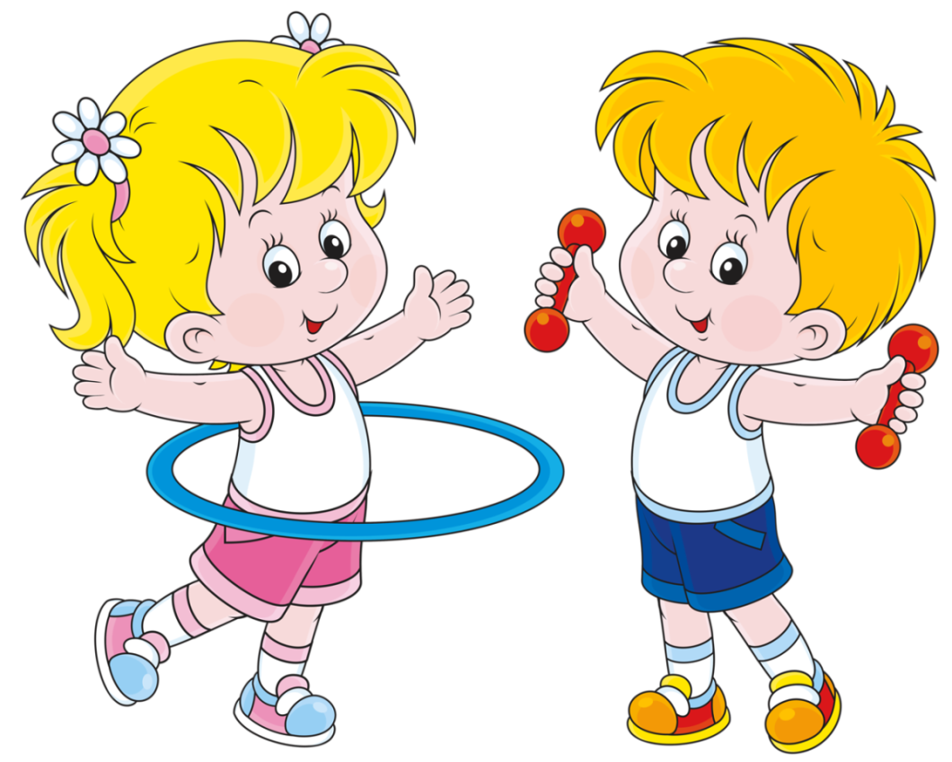

ФИЗИЧЕСКОЕ РАЗВИТИЕ

Содержание образовательной области «Физическое развитие» включает:
- приобретение опыта в следующих видах деятельности детей: двигательной, в том числе связанной с выполнением упражнений, направленных на развитие таких физических качеств, как координация и гибкость; способствующих правильному формированию опорно-двигательной системы организма, развитию равновесия, координации движения, крупной и мелкой моторики обеих рук, а также с правильным, не наносящем ущерба организму, выполнением основных движений (ходьба, бег, мягкие прыжки, повороты в обе стороны);
- формирование начальных представлений о некоторых видах спорта, овладение подвижными играми с правилами; становление целенаправленности и саморегуляции в двигательной сфере;
- становление ценностей здорового образа жизни, овладение его элементарными нормами и правилами (в питании, двигательном режиме, закаливании, при формировании полезных привычек и др.).

Содержание психолого-педагогической работы с детьми 3-4 года:

Формирование начальных представлений о здоровом образе жизни
Развивать умение различать и называть органы чувств (глаза, рот, нос, уши), дать представление об их роли в организме и о том, как их беречь и ухаживать за ними.
Дать представление о полезной и вредной пище; об овощах и фруктах, молочных продуктах, полезных для здоровья человека.
Формировать представление о том, что утренняя зарядка, игры, физические упражнения вызывают хорошее настроение; с помощью сна восстанавливаются силы.
Познакомить детей с упражнениями, укрепляющими различные органы и системы организма. Дать представление о необходимости закаливания.
Дать представление о ценности здоровья; формировать желание вестиздоровый образ жизни.
Формировать умение сообщать о своем самочувствии взрослым, осознавать необходимость лечения.
Формировать потребность в соблюдении навыков гигиены и опрятности в повседневной жизни.
Физическая культура. Продолжать развивать разнообразные виды движений. Учить детей ходить и бегать свободно, не шаркая ногами, не опуская головы, сохраняя перекрестную координацию движений рук и ног. Приучать действовать совместно. Учить строиться в колонну по одному, шеренгу, круг, находить свое место при построениях.
Учить энергично отталкиваться двумя ногами и правильно приземляться в прыжках с высоты, на месте и с продвижением вперед; принимать правильное исходное положение в прыжках в длину и высоту с места; в метании мешочков с песком, мячей диаметром 15–20 см.
Закреплять умение энергично отталкивать мячи при катании, бросании. Продолжать учить ловить мяч двумя руками одновременно.
Обучать хвату за перекладину во время лазанья. Закреплять умение ползать.
Учить сохранять правильную осанку в положениях сидя, стоя, в движении, при выполнении упражнений в равновесии.
Учить кататься на санках, садиться на трехколесный велосипед, кататься на нем и слезать с него.
Учить детей надевать и снимать лыжи, ходить на них, ставить лыжи на место.
Учить реагировать на сигналы «беги», «лови», «стой» и др.; выполнять правила в подвижных играх.
Развивать самостоятельность и творчество при выполнении физических упражнений, в подвижных играх.
Подвижные игры. Развивать активность и творчество детей в процессе двигательной деятельности. Организовывать игры с правилами. Поощрять самостоятельные игры с каталками, автомобилями, тележками, велосипедами, мячами, шарами. Развивать навыки лазанья, ползания; ловкость, выразительность и красоту движений. Вводить в игры более сложные правила со сменой видов движений. Воспитывать у детей умение соблюдать элементарные правила, согласовывать движения, ориентироваться в пространстве.

